### https://i.pinimg.com/564x/7c/b8/e1/7cb8e198b43af914c3f83a3322133789.jpg**Escuela Normal de Educación Preescolar**

**Licenciatura en Educación Preescolar**

**Ciclo Escolar 2020 – 2021**



**Unidad 1. Lo que Sabemos de las Artes Visuales**

**Tema:** TECNICA GRAFICA

**Curso:** Artes Visuales

**Maestro: Silvia** Erika Sagahón Solís

**Equipo:**

Argelia Azucena Esquivel Castillo #3

Paulina Dávila #4

Andrea Flores Sandoval #5

Paulina Guerrero Sánchez #9

Daiva Ramírez Treviño #15

Sexto semestre sección “A”

**9 de mayo del 2021 Saltillo, Coahuila**

### https://i.pinimg.com/564x/7c/b8/e1/7cb8e198b43af914c3f83a3322133789.jpg**¿Qué son los elementos gráficos?**

Son los aspectos fundamentales de la composición visual. Están relacionados con los significados y las expresiones culturales.

Siete elementos básicos del diseño gráfico:

1. **Color**

El círculo cromático moderno se compone de tres colores primarios (rojo, amarillo y azul), que teóricamente se pueden mezclar en diferentes proporciones para producir colores secundarios e intermedios. Es una herramienta valiosa para los diseñadores gráficos que buscan combinaciones de colores estéticamente agradables.

Cuando debas seleccionar tonos para un proyecto, considera los colores que aparecen totalmente enfrentados o contiguos en el círculo cromático, ya que estos suelen crear las combinaciones más agradables.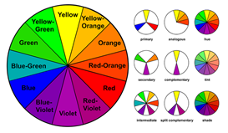

1. 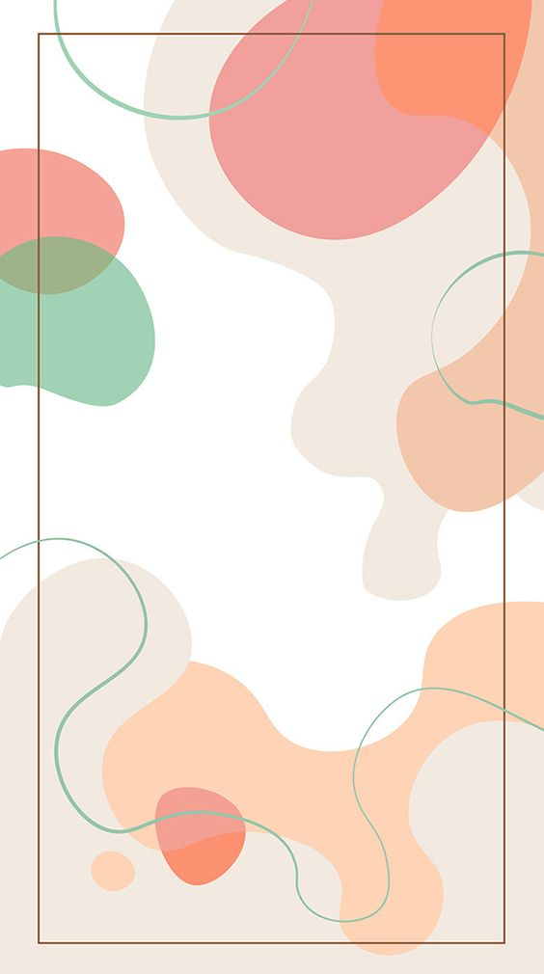**Líneas**

Las líneas adecuadas pueden sugerir movimiento y emociones, lo que permite unificar una composición y lograr una apariencia profesional.

Modelo de líneas: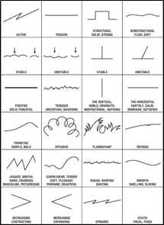

1. **Escala**

Es un punto de foco, resaltar áreas importantes y, en última instancia, guiar la mirada de los espectadores en el recorrido de la obra.

### **Forma**

Hay dos categorías de formas: las formas geométricas, que se definen en proporciones uniformes perfectas (como un círculo, un cuadrado o un triángulo) y las formas orgánicas, que tienen bordes menos definidos y proporciones fluctuantes y, esencialmente, no tienen reglas (como las cosas onduladas o con forma de gota, que no se ajustan a ninguna categoría real).

#### **Alineación**

Es un eje invisible que atraviesa los elementos y los conecta visualmente, ya sea por sus bordes o sus centros (consulta la imagen a continuación).

#### **6. Contraste**

El contraste hace referencia a la yuxtaposición de elementos diferentes entre sí (grande vs. pequeño, luz vs. oscuridad, etc.) para crear un interés visual o atraer la atención hacia determinados elementos.

### **7. Espacio**

áreas vacías entre los elementos de un diseño. Cuando se trata de crear diseños propios de aspecto profesional, a veces, lo que *no* se incluye es tan importante como lo que sí se incluye.

**Técnica de impresión. (Grabado)**

Para reproducir el número de copias que deseamos, utilizaremos uno de los siguientes sistemas de impresión:

* **Sistema de Impresión Offset**: son máquinas de pliegos o rotativas con uno o más colores y que utilizan planchas preparadas.
* **Sistema de Impresión por Huecográfica en rotativas** utilizando cilindros grabados.
* **Sistema de Impresión flexográfica en rotativas** o en máquinas de pliegos para el cartón por medio de clichés de fotopolímero en diversos soportes: papel, cartón, plástico, etc
* **Impresión por serigrafía**: este sistema se realiza a través de unas pantallas de tela sobre diversos soportes.
* **Impresión digital** con una forma impresa variable sobre papel.

En estos procesos, de impresión se realizan con equipos que utilizan varias técnicas y soportes. Es muy importante tener en cuenta el control de parámetros tales como, viscosidad, tiro, y color de la tinta, espesor, porosidad, encolado y otros del papel, registro, densidad, trapping, ganancia de impresión.

**Monotipia y sus variantes**

La definición que da el Diccionario del dibujo y de la estampa para monotipo es el de una “Estampa a la que se transfiere por contacto la imagen pintada o dibujada en un soporte rígido cuando el pigmento está todavía fresco. Es el procedimiento de estampación que consiste en pintar con colores al óleo directamente sobre la plancha. Se estampa sin ningún tipo de incisión y sólo se obtiene una estampa, que puede ser modificada con otros gráficos: lápices de color, pastel, acuarela, etc. Monotipia (Arte) llamada así porque de cada lámina se obtiene una sola impresión de buena calidad. Para hacer una estampa por el procedimiento de la monotipia, se hace primero el dibujo al óleo sobre una lámina de vidrio o de metal. La estampa coloreada quedará en el papel al separarlo de la lámina. El principal atractivo de este proceso es la textura ligeramente áspera o arenosa que se consigue en la estampa.

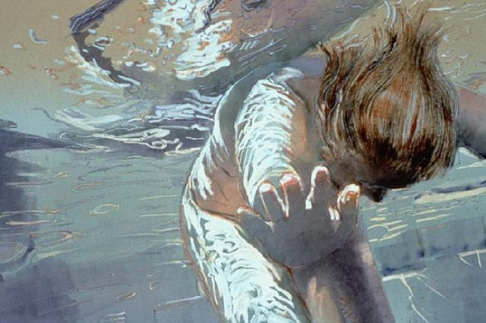

Consiste en pintar o dibujar sobre una matriz, preferiblemente no porosa,(metal, metacrilato, linóleo, policarbonato…) con óleo (hoy en día menos utilizado), tinta acuosa, grasa o de caucho, estampándola para obtener una imagen única. Hay quien llega a hacer una mini edición de tres ejemplares, o más, sin entintar de nuevo lo que implica imágenes cada vez más desvaídas. Suelen llamarles **pruebas fantasmas (ghosts**). Fue muy usado a partir del siglo XIX y se encontró en Whistler, Pissarro, Gauguin y sobre todo de sus más grandes artífices.

Las técnicas relacionadas con la obtención de múltiples copias de la misma imagen suelen clasificarse según los materiales y medios empleados para la consecución de la imagen. En general, suelen dividirse en tres grandes grupos, según la forma en que el artista trabaja sobre la matriz para preparar el dibujo que se imprimirá posteriormente: en relieve, planográfica y en hueco.

### https://i.pinimg.com/564x/7c/b8/e1/7cb8e198b43af914c3f83a3322133789.jpg**Grabados en relieve**

La imagen se consigue retirando material de la plancha o matriz con distintas herramientas: entre ellas, el buril, con el cual grabaremos la imagen que deseemos ayudándonos de otras herramientas como pintura asfáltica para que el ácido no coma, de modo que la parte que queda en el plano superior se corresponde con el dibujo. Que te den Se entintará por tanto la forma en relieve, utilizando un rodillo de goma y en la impresión quedarán en blanco los huecos.

**Grabado en hueco**

La imagen se consigue arañando una matriz metálica, por medios mecánicos o químicos, de modo que las partes oscuras de la imagen correspondan a las incisiones, donde se depositará la tinta, quedando en blanco las partes del papel que queden en contacto con las zonas no vaciadas, exactamente al contrario de lo que sucede con los grabados en relieve. Los procedimientos en hueco se clasifican, a su vez, en procedimientos de método directo, si el grabador interviene sobre la plancha realizando incisiones para trazar la imagen, o de método indirecto, si la huella sobre la plancha se logra utilizando productos químicos.

**Impresión planográfica**

Los procesos de configuración de la imagen planográfica se caracterizan por la definición de la imagen a partir de un dibujo con un material graso, que al entrar en contacto con la superficie plana, generalmente [piedra](https://es.wikipedia.org/wiki/Piedra) ([litografía](https://es.wikipedia.org/wiki/Litograf%C3%ADa)) o [zinc](https://es.wikipedia.org/wiki/Zinc) se fijan de manera más o menos permanente. Para lograr la fijación y transferencia de la imagen dibujada se somete la superficie dibujada a un baño de [ácidos](https://es.wikipedia.org/wiki/%C3%81cidos) capaces de aumentar la capacidad receptiva de grasa de la zona dibujada y la retención de agua en las zonas no dibujadas.

En el proceso de impresión se mantiene húmeda la superficie, y se pasa repetidas veces un rodillo con tinta grasa que se fija en el dibujo. El agua rechaza la tinta grasa, manteniendo las zonas blancas.

Finalmente se procede a transferir la imagen al papel por medio de una prensa que ejerce presión regular sobre el papel que está en contacto con la superficie.

Existen dos sistemas principales de impresión:

* Offset húmedo: mediante este sistema, la tinta se traslada de forma indirecta desde la impresora hasta el soporte, mediante un sistema de cilindros. Esta técnica está basada en el principio del entintado procedente de la litografía, mediante el que se lograba la impresión a través de la repulsión entre grasa y agua, ya que las tintas utilizadas en esta técnica son grasas. Se trata de un sistema complejo, pero consigue un equilibrio entre las partes de tinta y de agua.
* Offset seco: llamada así por tratarse de una técnica que utiliza silicona en lugar de agua, lo que permite distinguir las áreas impresoras de la plancha. Para llevar a cabo esta técnica, se utilizan planchas especiales, cubiertas por una capa de silicona.

**Estarcido**

El estarcido, técnica muy primitiva identificada más recientemente con el esténcil, es un tipo de decoración a partir de una plantilla, calco o "trepa" con un dibujo recortado o patrón, método que permite reproducir en serie la imagen representada.

Una de las formas más usuales de hacerlo es recortando la imagen deseada sobre una cartulina (dado que es un soporte cómodo para manualidades por su balance entre rigidez, coste y facilidad de recorte); el dibujo aparece como un espacio abierto con zonas sólidas alrededor. La plantilla así obtenida se sitúa sobre una nueva hoja de papel y se aplica la pintura sobre toda la superficie, de forma que las zonas de pintura que llegan a la hoja inferior quedan limitadas por la plantilla. Existen distintos métodos para aplicar la pintura: con brocha de estarcir (se aplica poca cantidad de pintura), rodillo de espuma, o aerosol para crear finos y delicados dibujos.